LABORATOŘ OCHRANY A PODPORY VEŘEJNÉHO ZDRAVÍ RENTURI s. r. o.
HAVLÍČKOVO NÁBŘEŽÍ 2728/38
702 00 OSTRAVA – MORAVSKÁ OSTRAVA
E-MAIL: laborator@renturi.cz
IČO: 28405757



Autorizovaný protokol o měření a posouzení pracovních poloh

č. PP XX/2025

Název a adresa organizace: Hyundai Motor Manufacturing Czech s.r.o.
Hyundai 700/1
739 51 Nižní Lhoty
IČO: 27773035

Profese: Professe
Pracoviště: Pracovištěě
Autorizační set I 9: Měření a posouzení ergonomie pracovního místa.

Účel měření: Měření a posouzení ergonomie pracovního místa bylo provedeno za účelem řešení problematiky kategorizace prací u faktoru pracovní polohy.
Datum vyhotovení: DD.MM.YYYY

Autorizovaný protokol o měření a posouzení pracovních poloh

č. PP XX/2025

Identifikace použitých metod měření:
Při měření a hodnocení pracovní polohy bylo postupováno dle Metodiky hodnocení pracovních poloh (SZÚ Praha 2001) a dle nařízení vlády č. 361/2007 Sb., kterým se stanoví podmínky ochrany zdraví při práci (Hlava IV, Díl 3, § 26 a 27, Příloha č. 5, část C), v platném znění. Práce s metodikou zahrnuje shromáždění veškerých údajů o pracovní činnosti a časové charakteristiky práce, podrobné hodnocení pracovního místa, hodnocení zaujímaných pracovních poloh a vyhodnocení a porovnání výsledků s platnými limity danými výše citovaným nařízením vlády a vyhláškou č. 432/2003 Sb., kterou se stanoví podmínky pro zařazování prací do kategorií, limitní hodnoty ukazatelů biologických expozičních testů, podmínky odběru biologického materiálu pro provádění biologických expozičních testů a náležitosti hlášení prací s azbestem a biologickými činiteli, v platném znění.
Při měření a hodnocení pracovní polohy bylo postupováno dle SOP č. 3 Ergonomie pracovního místa, při hodnocení časových charakteristik práce bylo postupováno dle SOP č. 2 Měření a posouzení celkové fyzické zátěže. K určení pracovní polohy byla použita metoda technického záznamu – kontinuální videozáznam pracovní činnosti umožňující hodnocení frekvence a rozsahu pohybů a délku držení v určitých polohách.

Rozsah měření:
Rozsah měření byl určen na základě požadavků objednatele. Rozsah měření odpovídal požadavkům dle nařízení vlády č. 361/2007 Sb., v platném znění. Měření probíhalo v jednom dni, v jedné průměrné směně. Měřena byla 1 pracovnice – žena.

Postup:
Použitý postup odpovídal požadavkům nařízení vlády č. 361/2007 Sb., v platném znění a interní dokumentaci laboratoře.

Použité přístroje:
Typ | Platnost revize do:
Videokamera | -----
Stopky JVD PROFESSIONAL STOPWATCH | 30. 06. 2025
Svinovací metr | -----
Notebook | -----

- POPIS PRÁCE A PRACOVIŠTĚ
Místo měření: | Heimstaden s. r. o., Nad Porubkou 1182/1b, 721 00 Ostrava – Svinov
Datum měření: | 03. 09. 2024
Měření provedl: | Mgr. Simona Lichá
Doprovod při měření: | Tomáš Machanec, technik BOZP a PO
Profese: | Professe
Pracoviště: | Pracovištěě
Směnnost: | Jednosměnný provoz
Směna: | 510 min
Přestávka na jídlo a oddech: | 30 min
Doba výkonu práce: | 480 min
Snížení hygienického limitu: | –

Popis pracovní činnosti:
Na pracovišti Pracovištěě na pozici Professe pracují 2 zaměstnanci – muži, měřen byl 1 muž. Práce je vykonávána vstoje s občasnou chůzí po pracovišti, dále vkleče a vsedě. Pracovní náplň zaměstnance na pozici Professe jsou menší opravy u nájemníků, drobné instalatérské práce, opravy zlomených kachliček (zednické práce), opravy menších částí podlahových krytin, další opravy jako např. oprava zábradlí, lokální výmalba, sádrování atp. Zaměstnanec při těchto činnostech používá ruční i elektrické nářadí (v den měření konkrétně: stavitelný klíč, maticový klíč, zednická lžíce, stěrka, hladítko). V den měření (tj. 03. 09. 2024) zaměstnanec pracoval na přidělených zakázkách bez vazby na zákazníka: srovnání podlahy, a zakázky s vazbou na zákazníka: výměna rohového ventilu studené vody. Norma na pracovišti není stanovena. Zaměstnanec manipuluje s břemeny o hmotnosti 0,1 kg až 30 kg, s těžšími břemeny manipulují ve dvojici. Hmotnosti byly sděleny zodpovědnou osobou ze strany zaměstnavatele.
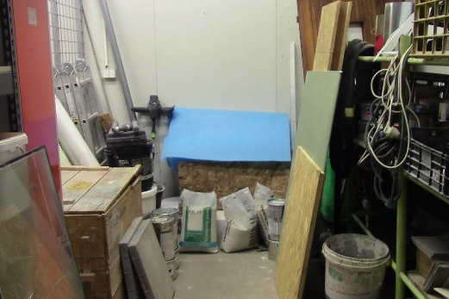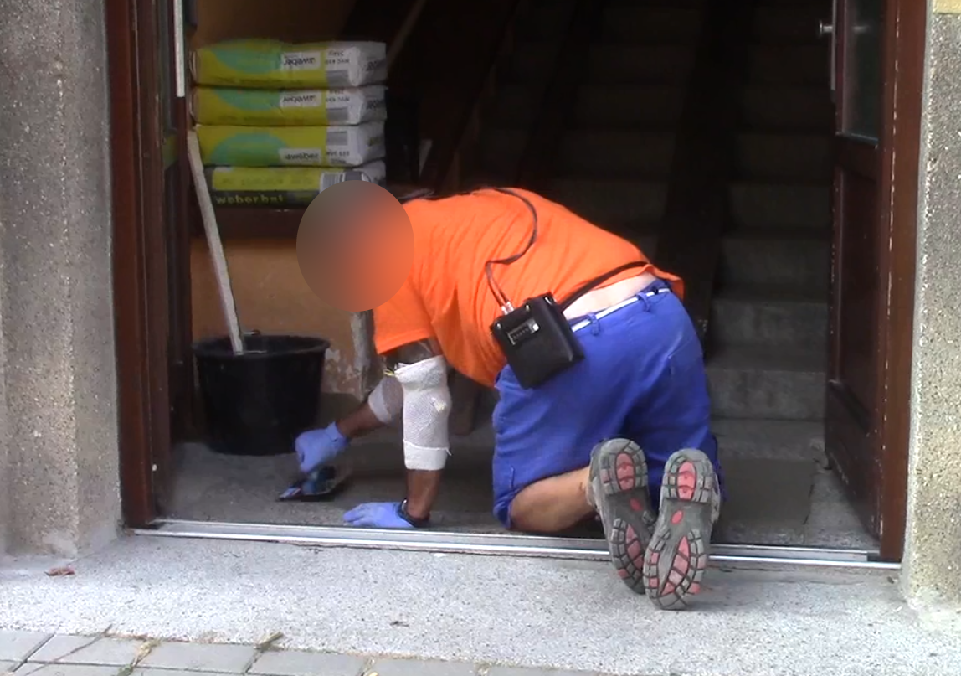
Zaměstnanci mají k dispozici firemní automobil, který používají k přejíždění mezi jednotlivými zakázkami. V automobilu mají zaměstnanci potřebný materiál k drobným opravám, popř. si materiál na středisku vyfasují. V den měření zaměstnanec ze střediska vyjel na první zakázku zarovnání nerovnosti ve společných prostorách – srovnání podlahy. Plochu žlabu zaměstnanec nejprve natřel adhezním můstkem. Koncentrát nanášel štětcem umístěným v pravé horní končetině (PHK) a poté jej nechal uschnout. Následně přejel na druhou zakázku, kde prováděl totožnou činnost. Po nanesení koncentrátu zaměstnanec opět přejel na místo první zakázky, kde mezitím koncentrát zaschnul. Z nákladního prostoru automobilu si vychystal univerzální opravnou hmotu, kterou za pomocí špachtle umístěné v PHK rozmíchal v kbelíku spolu s vodou. Vzniklou hmotu poté rozprostřel a zarovnal do roviny pomocí zednické lžíce umístěné v PHK. Následně zarovnanou podlahu překryl rampou, a univerzální opravnou hmotu nechal zaschnout. Po dokončení této zakázky přejel na zakázku další, kde vyměnil rohový ventil studené vody v kuchyni. K opravám užil ručního nářadí, které spolu s novým ventilem přinesl z nákladního prostoru automobilu na místo výměny ventilu.
Pracovník při práci zaujímal polohy úklon a předklon hlavy a trupu, vzpažení obou horních končetin, dřep a klek.
Výška pracovní roviny se v den měření lišila dle druhu zakázky, Professeské práce prováděl ve výškách 0 cm až 150 cm nad podlahou.
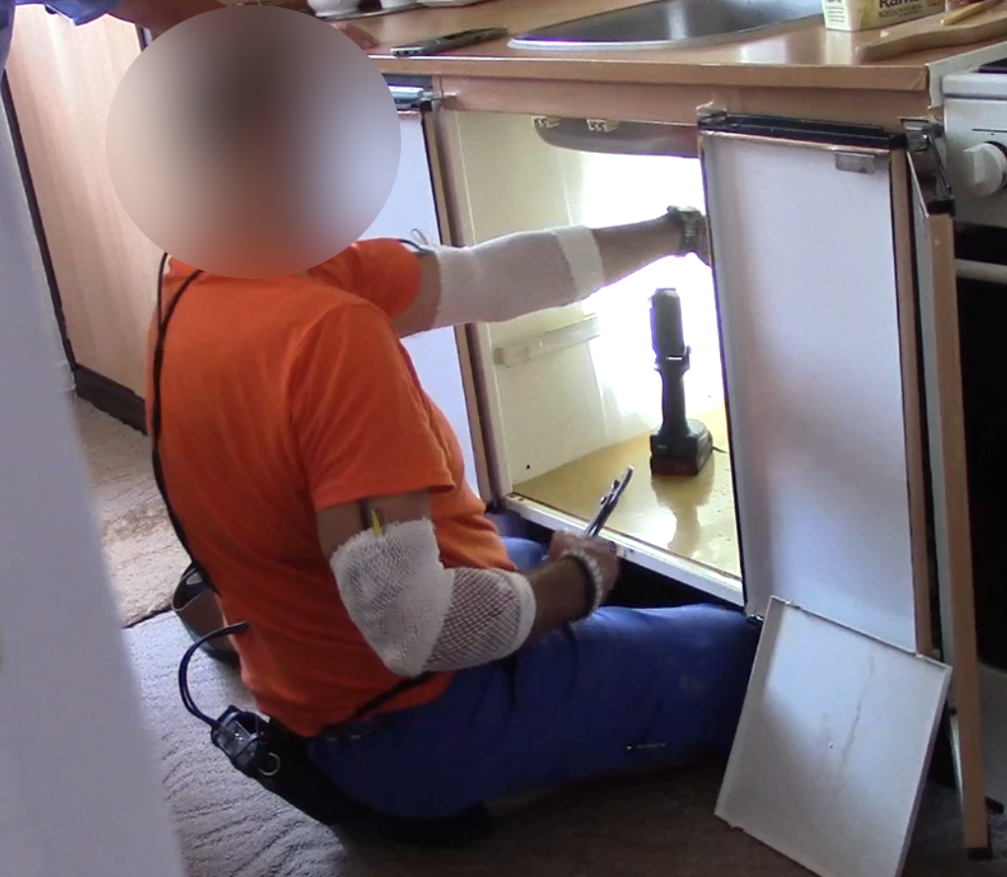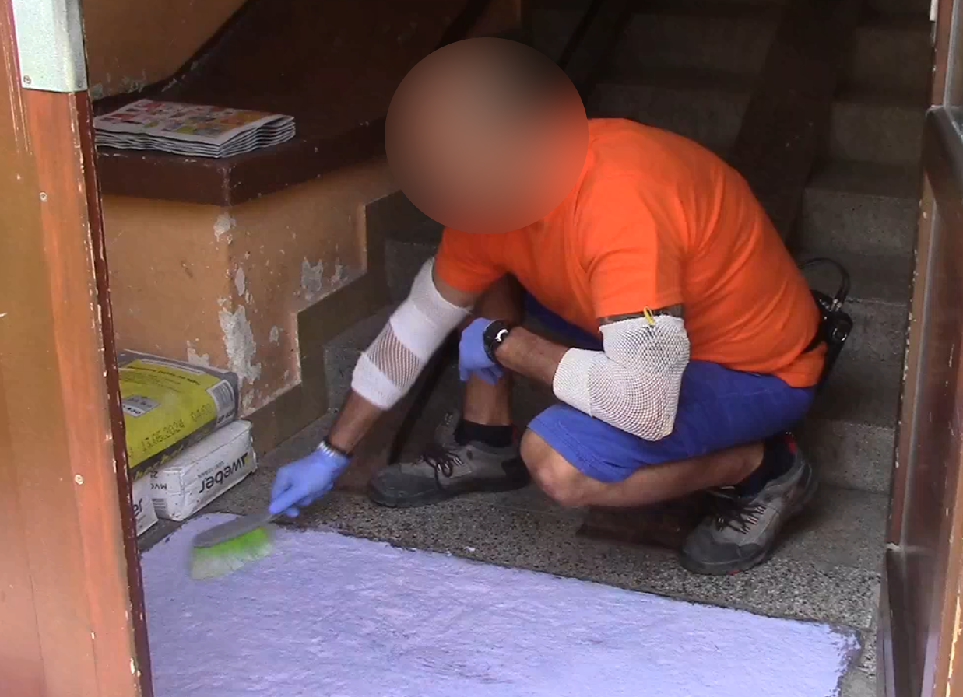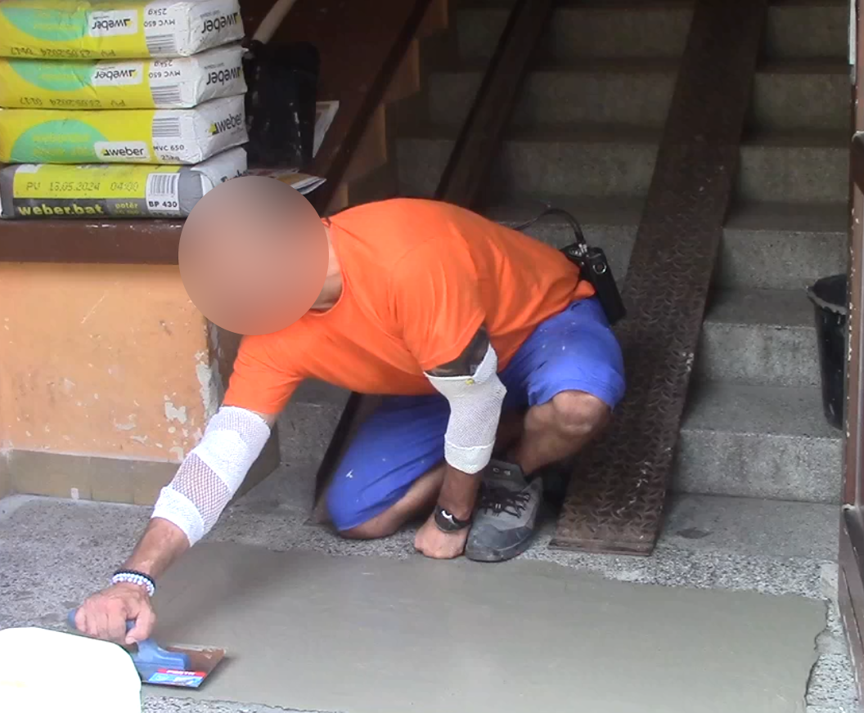
Průměrná směna odpovídá časovému snímku uvedenému níže. Dle tohoto časového snímku byly vyhodnoceny pracovní polohy a ergonomie pracovního místa.

ČASOVÉ ROZLOŽENÍ PRACOVNÍ SMĚNY
(doba výkonu práce 480 min)
 | Rozpis pracovních operací |  | Čas/směna  [min]
1. |  | Fasování materiálu ve skladu, nakládka | 30
2. |  | Přejezdy mezi zakázkami a střediskem | 120
3. |  | Srovnání podlahy | 180
4. |  | Výměna ventilu | 120
6. |  | Úklid | 15
7. |  | Osobní očista, konec směny | 15
8. |  | Přestávka na jídlo a oddech | 30
Celkem: |  |  | 510

PODROBNÝ ROZPIS VÝSLEDKŮ MĚŘENÍ
Měřené osoby:
Měření se zúčastnila 1 zapracovaná zaměstnankyně – žena (označena iniciály F. P.), která v rámci pracovní směny pracovala na pracovišti Pracovištěě na pozici Professe. Měření proběhlo za standardních pracovních podmínek zaručených zaměstnavatelem tak, aby získané výsledky byly reprezentativní. Hodnocení nezahrnuje přestávku na jídlo a oddech 30 minut.

Datum měření | Měřené osoby | Lateralita | Věk  [rok] | Doba zapracování  [rok] | Výška  [cm] | Hmotnost [kg]
 | F. P. | pravostranná
Pozn.: Antropometrické údaje byly uvedeny měřenou osobou.
Pozn.: Z organizačních důvodů byla měřena jedna pracovnice.

ZAZNAMENANÝ VÝSKYT PRACOVNÍCH POLOH

Hodnocení pracovních poloh biomechanickou analýzou

Nepřijatelná/podmíněně přijatelná pracovní poloha | Svalová práce | ŽENA 1 | Typ pracovní polohy
Nepřijatelná/podmíněně přijatelná pracovní poloha | Svalová práce | Výskyt  za směnu  [min] | Typ pracovní polohy
TRUP
Předklon trupu větší než 60° | Statická |  | N
Předklon trupu větší než 60° při frekvenci pohybů větší nebo rovné 2/min | Dynamická |  | N

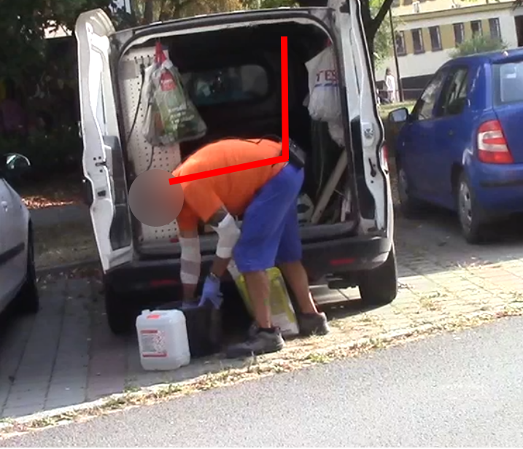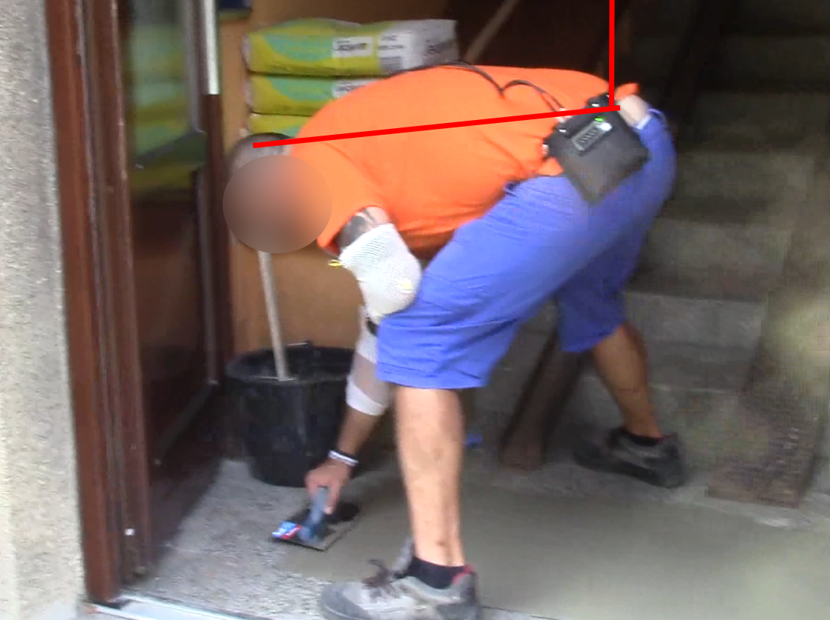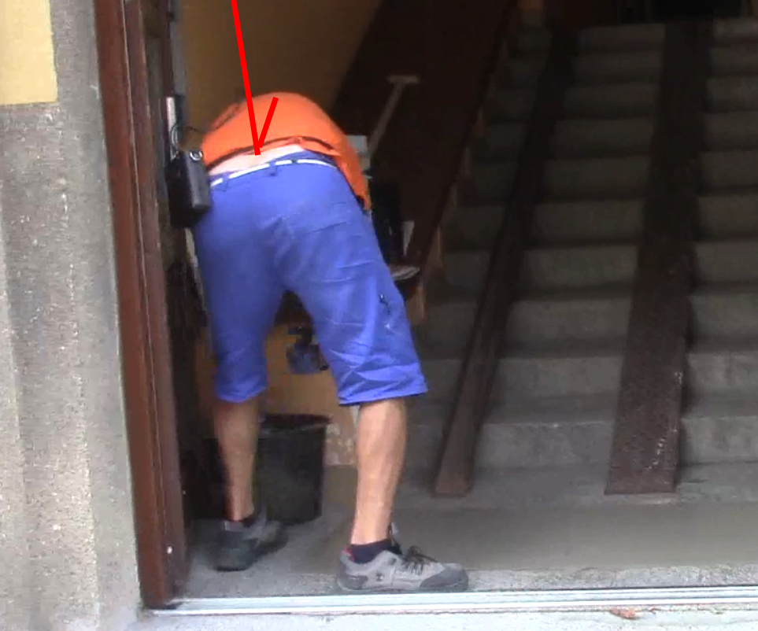

Nepřijatelná/podmíněně přijatelná pracovní poloha | Svalová práce | ŽENA 1 | Typ pracovní polohy
Nepřijatelná/podmíněně přijatelná pracovní poloha | Svalová práce | Výskyt  za směnu  [min] | Typ pracovní polohy
HLAVA – KRK
Předklon hlavy větší než 25° bez podpory trupu | Statická |  | N
Úklon a rotace hlavy větší než 15° | Statická |  | N
Úklon a rotace hlavy větší než 15° s frekvencí pohybů větší nebo rovné 2/min | Dynamická |  | N
Předklon hlavy větší než 25° při frekvenci pohybů větší nebo rovné 2/min | Dynamická |  | N

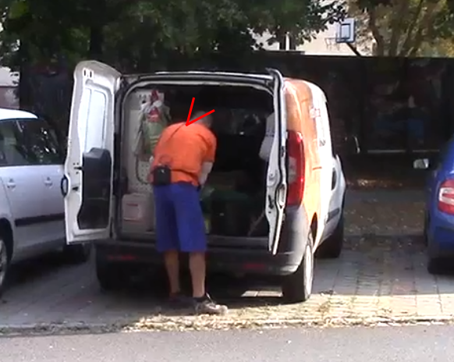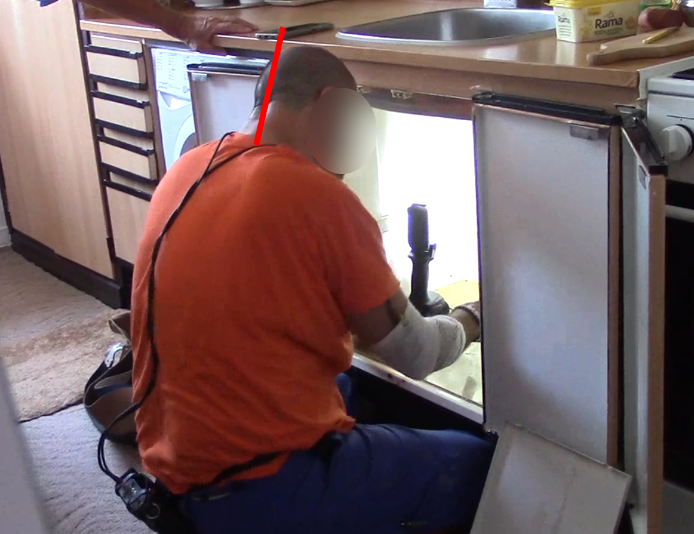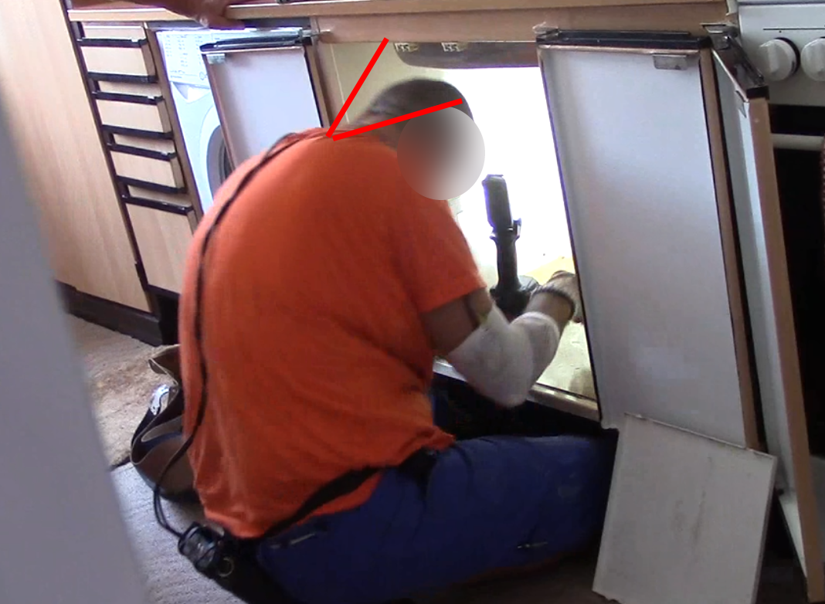

Nepřijatelná/podmíněně přijatelná pracovní poloha | Svalová práce | ŽENA 1 | Typ pracovní polohy
Nepřijatelná/podmíněně přijatelná pracovní poloha | Svalová práce | Výskyt  za směnu  [min] | Typ pracovní polohy
PRAVÁ HORNÍ KONČETINA
Vzpažení paže větší než 60° | Statická |  | N
Vzpažení paže větší než 60° při frekvenci pohybu větší nebo rovné 2/min | Dynamická |  | N
Vzpažení paže 40 až 60° při frekvenci pohybů větší nebo rovné 2/min | Dynamická |  | PP

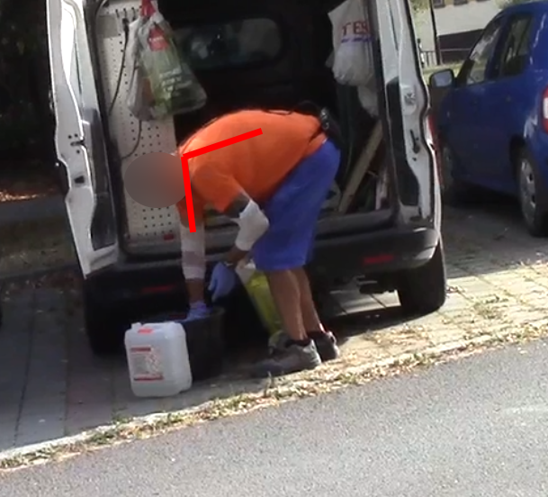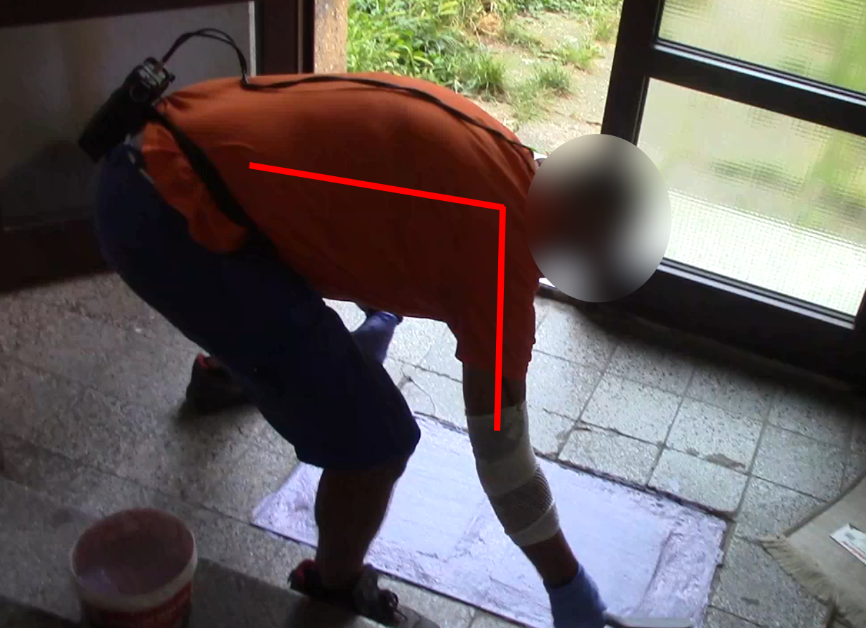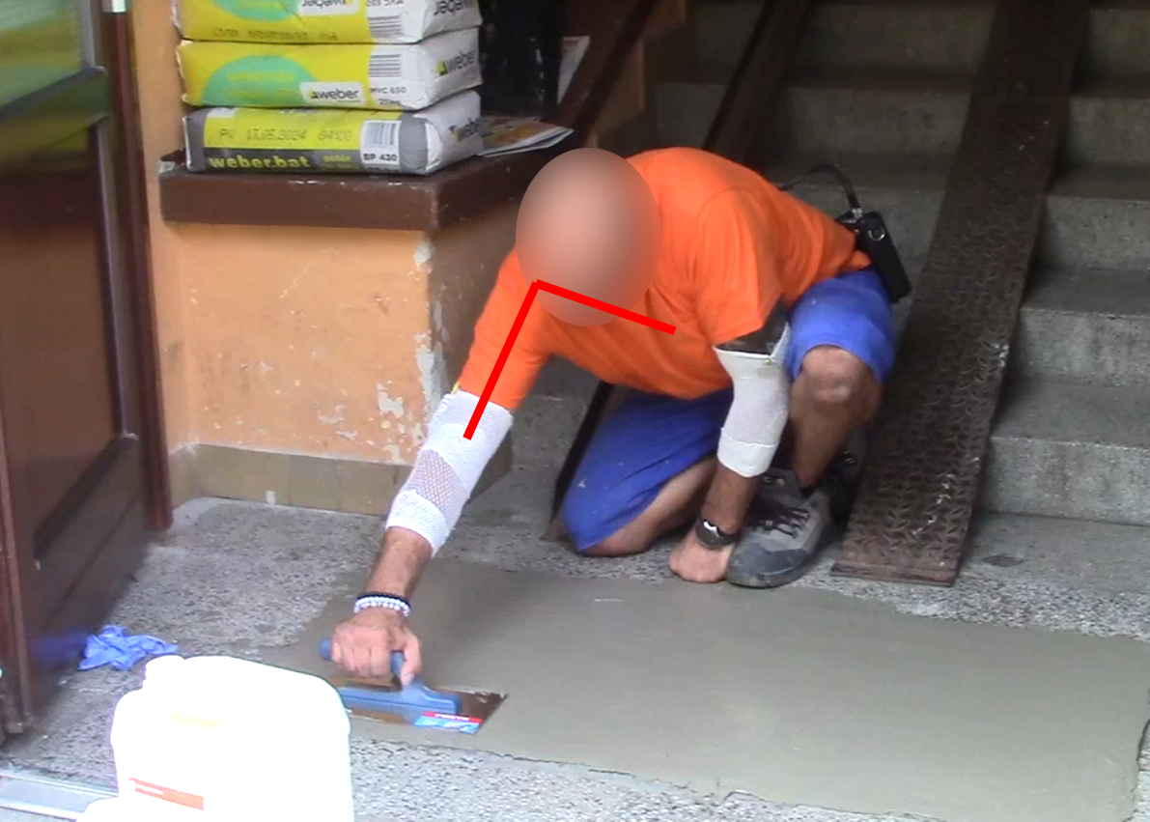

Nepřijatelná/podmíněně přijatelná pracovní poloha | Svalová práce | ŽENA 1 | Typ pracovní polohy
Nepřijatelná/podmíněně přijatelná pracovní poloha | Svalová práce | Výskyt  za směnu  [min] | Typ pracovní polohy
LEVÁ HORNÍ KONČETINA
Vzpažení paže větší než 60° při frekvenci pohybu větší nebo rovné 2/min | Dynamická |  | N
Vzpažení paže 40 až 60°, jestliže paže není podepřena | Statická |  | PP
Vzpažení paže 40 až 60° při frekvenci pohybů větší nebo rovné 2/min | Dynamická |  | PP
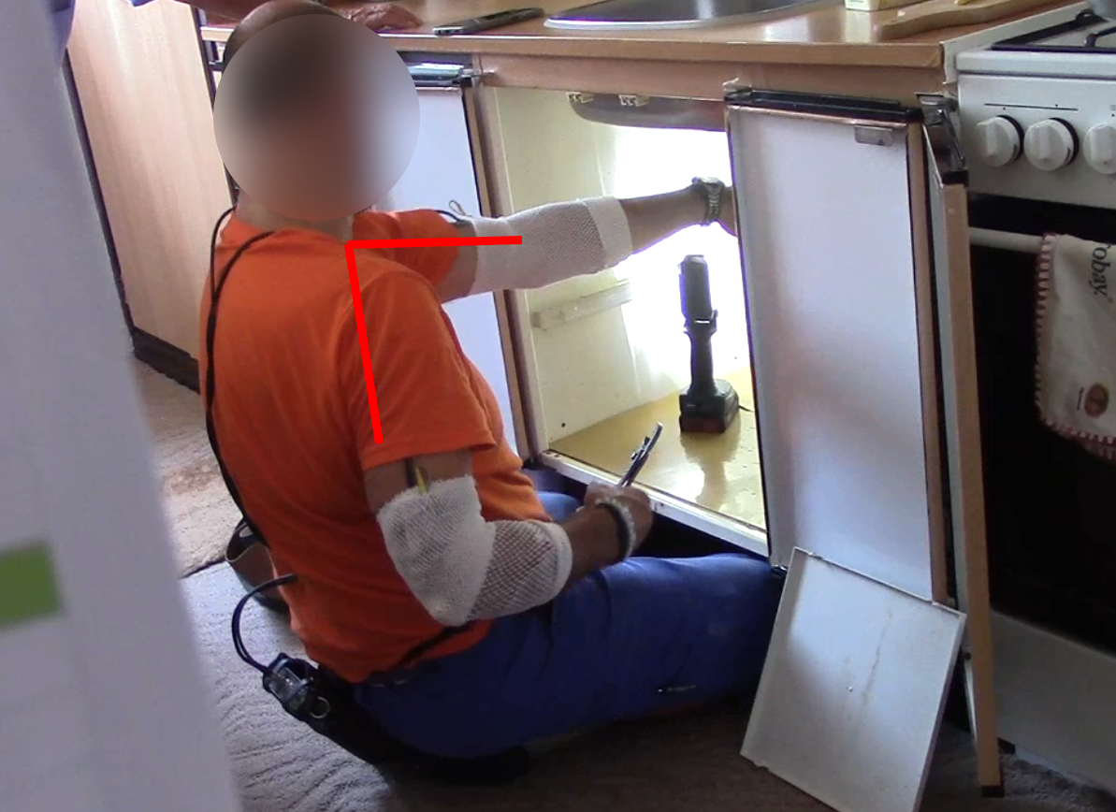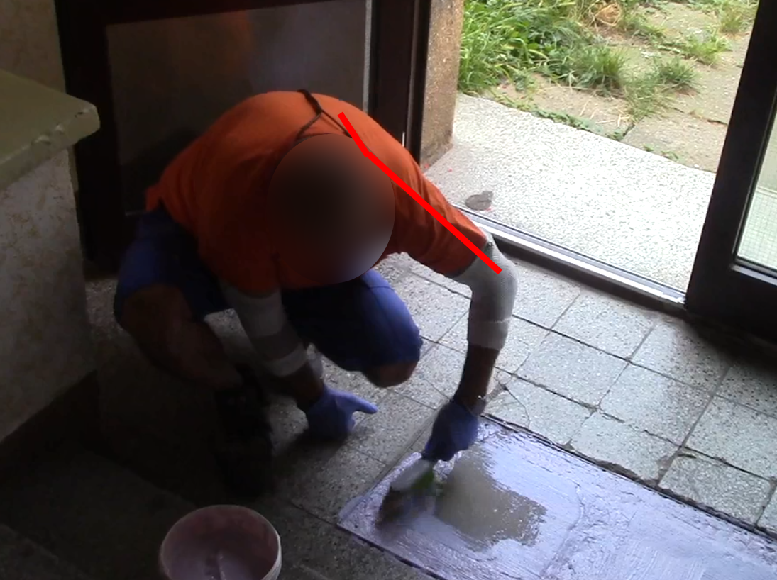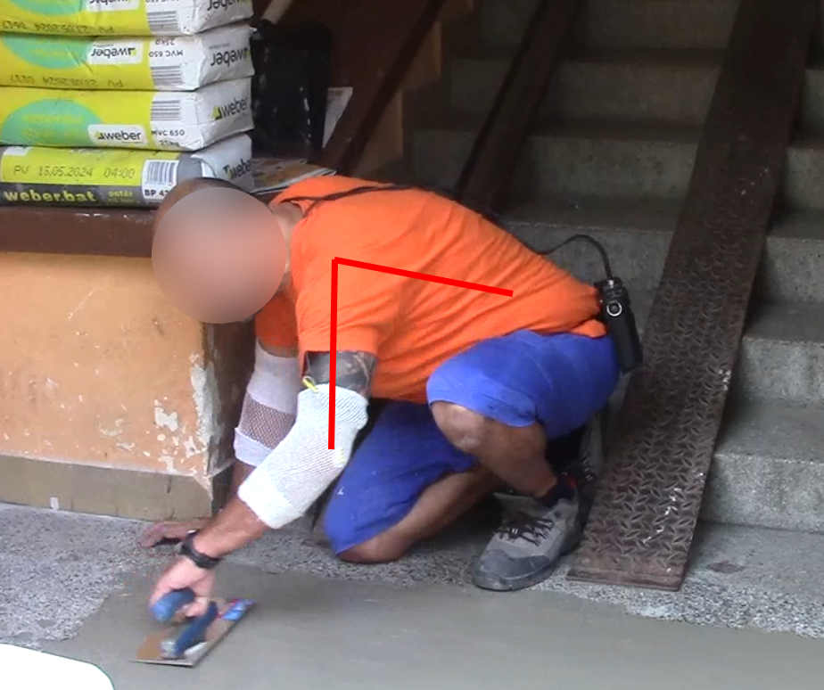

Nepřijatelná/podmíněně přijatelná pracovní poloha | Svalová práce | ŽENA 1 | Typ pracovní polohy
Nepřijatelná/podmíněně přijatelná pracovní poloha | Svalová práce | Výskyt  za směnu  [min] | Typ pracovní polohy
OSTATNÍ ČÁSTI TĚLA
Práce vleže, v kleče, v dřepu | Statická |  | PP

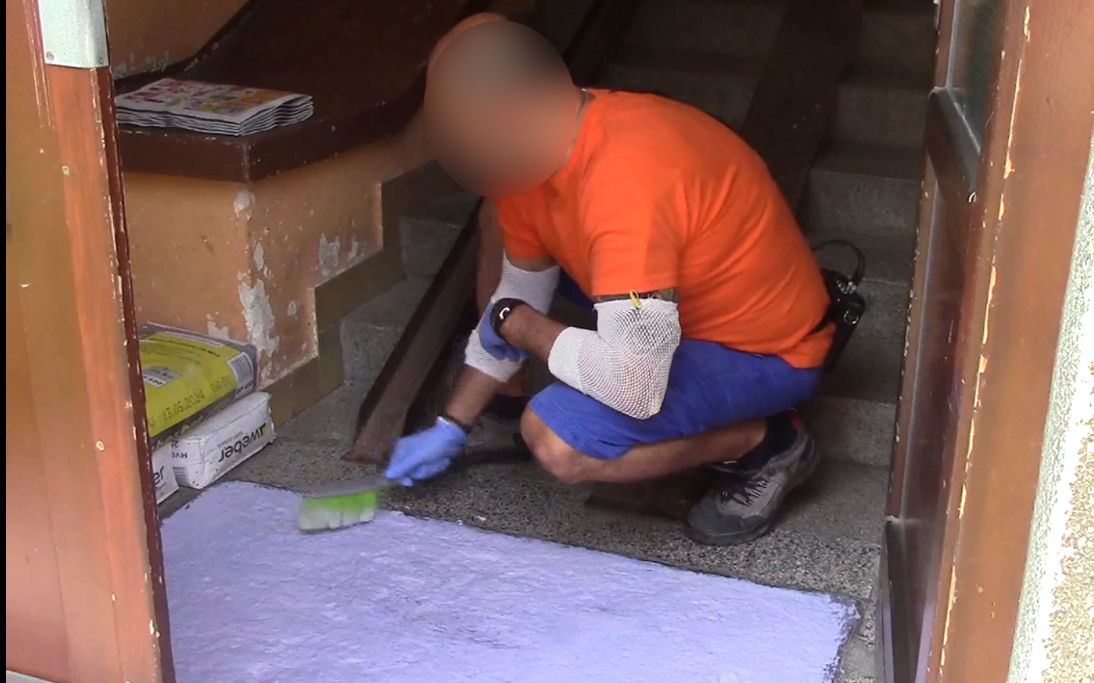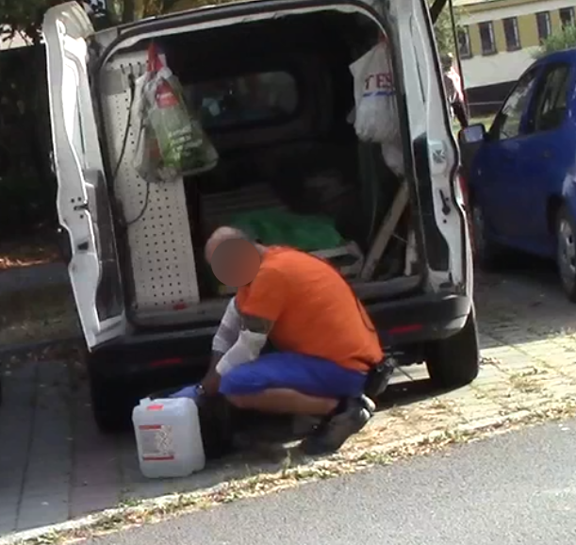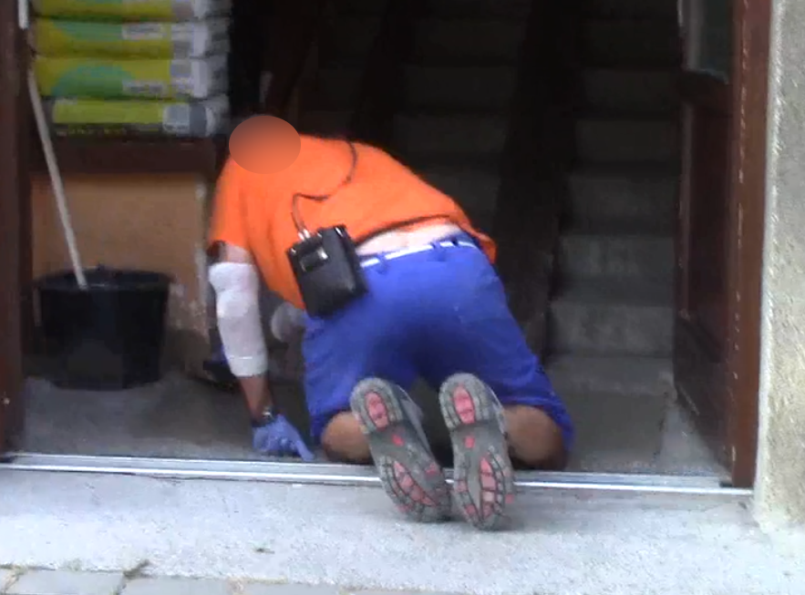

CELKOVÉ VÝSLEDKY MĚŘENÍ
Výsledky měření dle časového rozložení činností v průměrné směně a celosměnový časově vážený průměr

Označení měřených osob: | F. P.
Profese: | Professe
Pracoviště: | Pracovištěě
Směna: | 480 min
Přestávka na jídlo a oddech: | 30 min
Doba výkonu práce: | 450 min
Snížení hyg. limitu: | - 2,5 %

Celkové hodnocení:
Celková doba zaujímání nepřijatelných i podmíněně přijatelných pracovních poloh překročila v průměru přípustný limit kategorie 1 pro statický předklon trupu větší než 60°, statický předklon hlavy větší než 25° bez podpory trupu, statické vzpažení pravé paže větší než 60°, dynamické vzpažení pravé paže větší než 60° při frekvenci pohybu větší nebo rovné 2/min, statická práce vleže, v kleče, v dřepu.
Profesi Professe na pracovišti Pracovištěě doporučujeme zařadit z hlediska fyzické zátěže – pracovní polohy (TRUP – statický předklon trupu větší než 60°, HLAVA – KRK – statický předklon hlavy větší než 25° bez podpory trupu, PHK – statické vzpažení paže větší než 60°, dynamické vzpažení paže větší než 60° při frekvenci pohybu větší nebo rovné 2/min, OSTATNÍ ČÁSTI TĚLA – práce vleže, v kleče, v dřepu) podle vyhlášky č. 432/2003 Sb., v platném znění do kategorie 2.

Výskyt nepřijatelných a podmíněně přijatelných pracovních poloh | Navrhovaná  kategorie: | 2
Hodnocení bylo provedeno dle § 27 NV č. 361/2007 Sb., v platném znění | Navrhovaná  kategorie: | 2

Vysvětlivky zkratek a pojmů používaných v protokolu:

SOP č. 3 – standardní operační postup pro měření a hodnocení ergonomie pracovního místa

BP – bezpečnostní přestávka

Doba výkonu práce – pracovní činnosti ve směně bez zákonné přestávky na jídlo a oddech, tj. včetně bezpečnostních přestávek a technologických prostojů

PHK – pravá horní končetina

LHK – levá horní končetina

Pracovní pohyb – změna polohy trupu, hlavy, krku, horních a dolních končetin

Přijatelná pracovní poloha (fyziologická) – za přijatelnou pracovní polohu se považuje práce vsedě nebo vstoje popřípadě s možností střídání sedu a stoje, kdy nedochází k výskytu zdravotního rizika v rámci pohybového aparátu a není nutno hledat opatření

Podmíněně přijatelná pracovní poloha (PP) – je taková poloha, při které existuje zvýšené zdravotní riziko pro část nebo celou populaci. Riziko by mělo být analyzováno s dalšími souvisejícími riziky tak, aby bylo co nejdříve sníženo (např. rekonstrukcí). Pokud to není možné, musí být provedena vhodná opatření, např. instrukce a pokyny pro zaměstnance, aby pracovní poloha byla přijatelná. Vymezení PP je uvedeno v příslušných krocích 1. a 2. části C, přílohy č. 5 k výše citovanému nařízení vlády.

Nepřijatelná pracovní poloha (N) – je taková poloha, při které není zdravotní riziko přijatelné ani pro část populace. Je nutná rekonstrukce ke zlepšení pracovního prostoru tak, aby se pracovní poloha změnila k poloze přijatelné. Vymezení N je uvedeno v 1. a 2. části C, přílohy č. 5 k výše citovanému nařízení vlády.

Pracovní poloha dynamická – poloha segmentů těla, tj. trupu, hlavy, krku, horních a dolních končetin a kloubů, vymezená vychýlením od referenčních rovin, která trvá méně než 4 vteřiny

Pracovní poloha statická – poloha segmentů těla vymezená vychýlením od referenčních rovin, která trvá déle než 4 vteřiny a je spojena jen s nepatrným kolísáním

Vzpažení, zapažení – úhel, který svírá končetina v pracovní poloze vzhledem k neutrální poloze paže

5. ZÁVĚREČNÁ PROHLÁŠENÍ
- Bez předchozího písemného souhlasu laboratoře LOPVZ nesmí být protokol reprodukován jinak než jako celek.

- Hodnocení výsledků nenahrazuje vyjádření orgánů ochrany veřejného zdraví.

- Autorizovaný protokol o měření a posouzení ergonomie pracovního místa byl zpracován v souladu s nařízením vlády č. 361/2007 Sb., v platném znění.

- Výsledky měření se vztahují jen k uvedenému místu a předmětu měření.

Měření provedl: Mgr. Simona Lichá
Účast při měření za objednatele:

Protokol vypracoval: MUDr. Danica Henčeková, Ph.D., Mgr. Simona Lichá
Datum vyhotovení: dd.mm.yyyy
Za správnost odpovídá a schválil vedoucí autorizované laboratoře: MUDr. Danica Henčeková, Ph.D.
